“El sí de la familia marianista”

SUGERENCIAS DE ACTIVIDADES ASIGNATURA DE RELGIÓN PREKINDER

Durante esta semana les quiero invitar a que podamos en conjunto dar inicio a las unidades de nuestro texto de religión.

Quienes aún no tienen el texto por diversos motivos, podrán ver las actividades en los documentos que yo iré enviando.

Entendiendo que no todas las familias cuentan con impresora en casa, la idea es que puedan de todas formas llevar a cabo la actividad en un cuaderno, carpeta, que puedan destinar para el desarrollo de las unidades de religión.

En este cuaderno pueden escribir con la ayuda de sus Hijos/as el número o nombre de la unidad e ir organizando lo más relevante y significativo allí.

Partiremos con la Unidad 2 del libro: “Celebramos semana Santa”, puesto que tiene relación con el tiempo litúrgico que nos encontramos viviendo y con las celebraciones que acabamos de vivir en familia. Una vez finalizada la unidad, retomaremos la unidad 1.

Organización de las actividades:

- Inicio martes 14 de abril.
- Termino de la unidad martes 28 de abril.
- Las actividades a desarrollar se encuentran entre la página 12 a la 17 del texto.
- Una vez finalizada la unidad cada familia recibirá una ficha de evaluación formativa de los contenidos desarrollados durante la unidad.

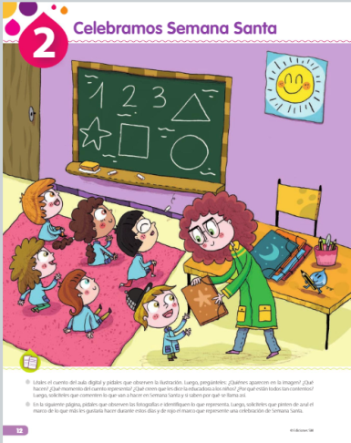
Unidad 2: “Celebramos la Semana Santa”
Página 12 a la 17

Objetivo de la unidad:
- Descubrir las palabras, los gestos y objetos religiosos que los cristianos empleamos en la oración y celebración cristiana.
- Descubrir el sentido cristiano de los signos y símbolos usados en la Semana Santa.

Para el desarrollo de esta unidad, cada niño/a en compañía de usted debe ver el video de la llegada de Jesús a Jerusalén.
https://www.youtube.com/watch?v=rAt1SttElxU&t=210s

En familia recordarán como vivieron estos días en familia. Ustedes padres y madres comenten a sus hijos/as como vivían la semana santa cuando eran pequeños, coménteles sobre los ramitos que tenían en casa, como los conseguían y como se celebraba la fiesta de ramos.

Luego desarrollen cada una de las actividades de la unidad. Para los que tengan el texto deben realizar las actividades de acuerdo a lo que se indica allí, ejemplo (si se requiere el uso de pegatinas, desprender de las hojas que se encuentran al final del texto, según el número de la página y actividad a desarrollar)
Para los que no cuentan con el texto, en el encabezado de cada actividad, se explica que debe hacer cada niño/a en casa.

Lo fundamental de la unidad es que su hijo/a conozca y aprenda que:

- Los que recibieron a Jesús en Jerusalén le recibieron con alegría.
- El primer día de semana Santa es Domingo de Ramos.
- El Signo de alabanza que usaron los cristianos para recibir a Jesús fue un ramito de olivo.
- Las personas recibían con gritos de alabanza que decían “Hossana, Bendito el que viene en nombre el Señor”
- Los cristianos celebramos Domingo de Ramos porque recordamos la llegada de Jesús a Jerusalén.

